МКОУ «Хурхинская СОШ»

Классный час на тему

«Наркотики – не моя тема!»

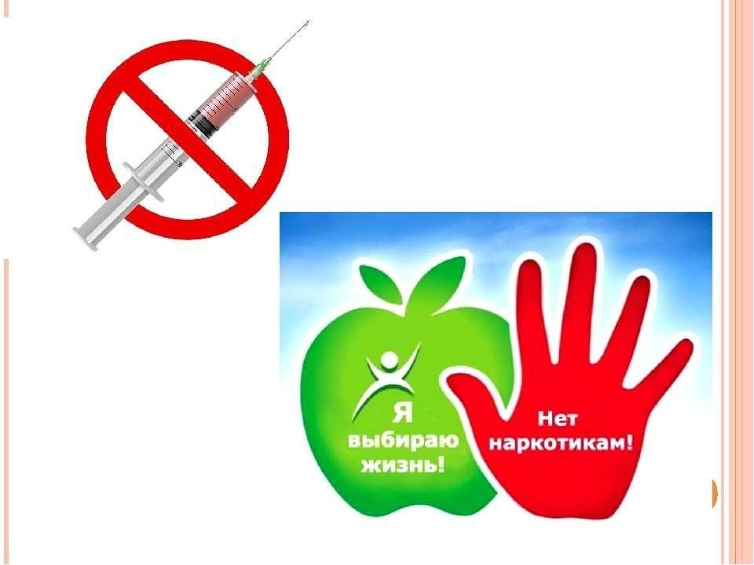+

Подготовила Куннаева Ж.Л. кл.рук.5 класса

2022-2023 уч.год

Цель: профилактика вредных привычек у подростков.

Задачи:
- Способствовать воспитанию отрицательного отношения к наркомании.
- Побуждать подростков к сопротивлению вредным привычкам, учить противостоять давлению сверстников.
- Разъяснить подросткам негативное влияние наркомании на здоровье молодых людей.
- Раскрыть последствия наркомании для здоровья человека, показать актуальность и значимость проблемы наркомании как для отдельной личности, так и для общества.
- Развивать критическое мышление; воспитывать активную жизненную позицию.
Ход беседы.

- Вводное слово классного руководителя:

- Ребята, вы любите жизнь? Как вы понимаете, что это такое? (это богатство данное изначально, и она должна быть прекрасной и счастливой: это здоровье, взаимоотношения с окружающими, дружба, любовь к ближним и близким, материальные блага).
Горская пословица гласит: «Добрая жизнь – добрый ручей». И чтобы жизнь была доброй, счастливой, необходимы различные составляющие, среди которых самое важное место занимает здоровье.

- Здоровому и горе не горе, и беда не в зарок.

- Здоровье на деньги не купишь. Здоровью цены нет.

- Здоровье дороже золота. Было бы здоровье, а остальное приложится.

II. Основная часть беседы.

- Ребята, я предлагаю вам закончить данные предложения.

1. Тест «Незаконченные предложения»
1. Наркотики – это …
2. Наркоман – это …
3. Мои друзья относятся к наркотикам, как …
4. Я считаю, что наркотики нужно …
5. Наркотик дает возможность ….
6. Наркотик не дает возможности…

2. Происхождение наркотиков.

- Слово «наркомания» происходит от греческих слов «нарко» - сон, оцепенение, онемение и «мания» - страсть, безумие. Это общее название болезней, которые проявляются во влечении к постоянному приему наркотических средств вследствие стойкой психологической и физической зависимости от них.
Под действием наркотика человек теряет разум, чувство реальности, становиться сумасшедшим. Он совершает преступления, не отдавая себе в этом отчета. Он готов к самоубийству. Доза наркотика делает его опасным для окружающих и для самого себя.

3. Употребление наркотиков.

- Употребление наркотиков первоначально было связано с религиозными и бытовыми обычаями. Много лет назад наркотики использовались служителями различных религий для достижения состояния экстаза при исполнении культовых обрядов.
Другой исторически сложившийся тип потребления наркотиков – в медицине: в качестве успокоительных, обезболивающих средств.
Третий тип потребления наркотиков – для развития внешне не обусловленных психических состояний, связанных с переживанием удовольствия, комфорта, подъема настроения.

4. Мифы о наркотиках.

- Существует много мифов, заблуждений относительно наркомании. Я предлагаю вам оценить некоторые суждения. Те, с которыми вы согласны отметьте знаком «+».

- Большинство наркотиков не вызывают серьезных осложнений здоровья, если они принимаются в умеренных количествах.

- Наркоманы иногда совершают жестокие криминальные преступления, о которых впоследствии не помнят.

- Даже одноразовое применение кокаина может вызвать смерть.

- Каждый раз, когда человек находится в состоянии наркотического опьянения, происходит разрушение клеток мозга, которые затем не восстанавливаются.

- Наркотические лекарства, которые выписывают врачи, могут быть опасны для здоровья, если их принимать долго и в неправильных дозах.
( Обсуждение ответов ребят.)

5. Опасности, связанные с употреблением наркотиков

- Передозировка ведет к потере сознания и даже смерти.
- Привыкание, физическая и психическая зависимость.
- Эмоциональная возбудимость и неадекватное поведение.
- Провалы памяти.
- Головокружение и тошнота после принятия.
- Мгновенная смерть (кокаин).
- СПИД и другие заболевания в результате пользования одной иглой.
- Врожденные дефекты у детей.

6. Кто такие наркоманы?

Наркоманы (ответ учащихся) – это люди употребляющие наркотики, тяжелобольные, у которых трансформируются все стороны личности: психоэмоциональная, духовная, нравственная.
Наркомания (ответ обучающихся) – это болезнь, которой заболевают люди, употребляющие наркотики, это проблема, так как это происходит незаметно и безжалостно, засасывает каждого, кто проявил глупое любопытство.

- Как сберечь человеческое в человеке? Как в нашей жизни спасти детей? Эти проблемы глубоко волнуют всех. Борьба с наркотиками ведется во всем мире, в том числе и в нашей стране. А профилактика наркомании – главная составляющая индивидуальной системы здорового образа жизни.
III. Заключительная часть беседы.
1. Рефлексия.
- Почему именно подростки наиболее подвержены наркомании?
- Назовите причины употребления наркотиков?
Ответы обучающихся:
- Очень сильное желание освободиться от контроля и постоянного руководства со стороны взрослых, от необходимости выполнять правила и нормы.
- Особенно привлекает то, что не дозволено. Желание быть «крутым».
- Подростки часто стремятся доказать в группе сверстников свою «крутизну», а употребление наркотиков представляется им очень сильным аргументом.
- Ошибочное мнение, что даже если я попробую наркотики, я не стану наркоманом. От одного раза ничего не будет. В жизни надо попробовать все! - Брошу в любой момент.
-Дань моде, активный поиск «смысла жизни», новых видов «кайфа». Хочу удовольствий!
- Низкая культура, неумение сказать «Нет!». Все мои друзья так делают.
- Безделье, скука, неумение организовать досуг, желание быть в центре внимания.
Классный руководитель: - Ложная романтика и подражание «избранным» сгубили не одно поколение молодежи. Жизнь похожая на ад и смерть в расцвете лет – вот цена излишнего любопытства.
- Каковы последствия наркомании? (Ответы обучающихся.)
- Проблемы со здоровьем (ломка, ослабление иммунитета).
- Потеря контроля над поведением (травмы, насилие, криминал).
- Появление развязности, агрессивности, грубости, снижении е умственной работоспособности, плохая координация.
- Проблемы в семье, учебе, неприятности в школе.
- Финансовые трудности (долги, постоянный поиск денег).
- Конфликты с друзьями.
- Конечный результат – смерть, к чему приводит наркомания.

3. Подведение итогов.

- С чем несовместима благополучная жизнь? (Ответ обучающихся.)
(Ни с курением, ни с пьянством, ни с наркоманией.)
- Здоровый и счастливый человек свободен от этих пороков. Чтобы не случилось в вашей жизни, имейте позитивное мышление, держитесь только за хорошее, что у вас есть, и идите вперед, осуществляя три принципа достижения успеха:
- Поступать по совести.
- Развивать свои творческие возможности.
- Поступать с людьми так, как бы вы хотели, чтобы поступали с вами.
Каждый месяц от наркотиков в России умирает порядка 70 000—80 000 человек. Это приблизительно 6 500 человек ежемесячно. Примерно 200 человек ежедневно становятся наркоманами.
Ребята, задумайтесь о масштабах страшной эпидемии, название которой – наркомания.

Классный руководитель: - Благодарю вас за откровенный разговор. Думайте о своем будущем и не давайте наркотикам опустошить Вашу жизнь и жизнь Ваших родных и близких.
Рефлексия: - Я понял, что…

